M I S E S P E C I A L I D A D E S

Platos posteables en instagram #Foodporn Comida internacional & Sabores del mundo Descubrir y aprendizaje constante Liderazo, iniciativa & sonrisas
Emplatar, creatividad & adornar Combinar colores & olores
Organización, trabajo en equipo, motivación & inspiración

E X P E R I E N C I A C U L I N A R I A

PINCHE DE COCINA
The Crafter's Spork Mar 2017 - Nov 218

CHEF
Hotel Atlántico
Nov 2015 - Feb 2017

Entrantes, segundos y postres.
Control de calidad, pruebas y acuerdos con proveedores Seguimiento de comandas.
Creación de nuevo menú. Coordinación del equipo de cocina y formación de practicantes.
Combinación de menú de fin de semana con maridaje. Acuerdos con distintas bodegas.

F O R M A C I Ó N C O N S T A N T E

COCINAS DEL MUNDO EN UN PLATO
Shanghai
May 2014 - Mar 2015

Master Cocina Internacional
Pescados y carnes y su preparación en los cinco continentes.
Experimentación y creatividad en las cocinas de todo el mundo Food Street art

ESCUELA DE HOSTELERIA LA CÓNSULA
Málaga
Jun 2009 - Jun 2013

Formación en hosteleria Entrantes, sopas y mariscos
Carne & pescados Especialidad en comida mediterránea, tapas e historia culinaria en Europa.

Q U É O P I N A N D E M Í

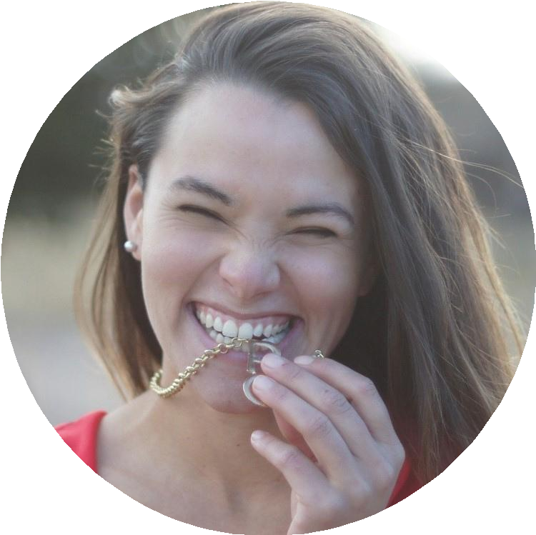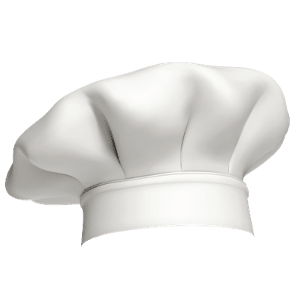Blanca Sánchez La Cónsula
MANUELA
CARRASCO
Cocina creativa
S O B R E M Í
Creativa, curiosa, viajera, risueña, soñadora, imaginativa. Me encanta la cocina internacional y descubrir y aprender nuevas recetas y sabores. Soy inquieta, comprometida y como no, muy gourmant.
¿ H A B L A M O S ?
Tel: 687 42 15 02
Email: manuelacarrasco@gmail.com www.manuelagastronomia.com LinkedIn: @manuelacarrasco21
Email: bs@blancacocina.com Tel: 648 20 13 46
Damian Santiago Hotel Atlántico
Email: d.s@hotelatlantico.com Tel: 657 48 17 20

